附件7：
2022年平南县中小学教师公开招聘
面试资格审查防疫须知

2022年平南县中小学教师公开招聘面试资格审查于2022年7月3日在平南县平南街道东湖小学举行。为保障广大考生和面试资格审查工作人员的生命安全和身体健康，根据平南县新冠肺炎疫情防控工作领导小组指挥部的最新防疫工作要求，现将考生参加面试资格审查防疫要求告知如下：
一、面试资格审查前防疫要求
（一）面试资格审查前申领广西健康码、通信大数据行程卡。
所有考生必须于面试资格审查前申领广西健康码，可直接扫描或识别下图二维码申领，并及时更新相关数据状态。
（二）面试资格审查前48小时内完成广西区内新冠肺炎病毒核酸检测。
1.所有考生应在面试资格审查前48小时内，在广西区内完成1次新冠肺炎病毒核酸检测，并提供纸质或电子版检测报告备查。请考生合理安排核酸检测时间，以免影响正常面试资格审查。建议面试资格审查前1天登录“扫码抗疫情”小程序打印包含健康码、核酸结果、行程信息的纸质信息备查。
2.考生广西区内48小时核酸检测有效时间说明：考生48小时核酸有效开始时间以核酸报告显示时间为准；对于采样时间和检测时间均显示的核酸报告，以采样时间为准；对于核酸检测报告不显示具体时间的，以报告显示日期当日零时计算有效时间。
（三）做好自我健康管理。
从本公告发布之日起至面试资格审查结束前，考生应每日进行体温测量和健康状况监测，并注意个人卫生和防护，尽量避免离开面试资格审查所在地，不前往国内疫情中、高风险地区及所在县城区，不出国（境），避免去人群密集、流动性较大的场所聚集。
符合新冠病毒疫苗接种条件的考生原则上应做到“应接尽接”；建议尚在贵港市辖区以外的考生，主动咨询考点所在地有关疫情防控政策，自行预判返程时间，根据居住地和报考所在地疫情防控形势，动态落实疫情防控措施。并提供相关健康管理证明材料（如解除集中隔离医学证明、居家隔离／居家健康监测承诺书、健康码、行程卡和核酸检测报告等）供现场工作人员备查，避免因疫情而耽误个人参加面试资格审查。如因考生个人原因造成“广西健康码”“行程卡”为“非绿码”而导致不能参加面试资格审查，后果由考生自行承担。
二、考生入场要求
（一）带齐证件和资料。
考生须持有效居民身份证（或临时身份证）、广西健康码、通信大数据行程卡“双绿码”、广西区内面试资格审查48小时内新冠肺炎病毒核酸检测阴性报告（纸质或电子版均可，下同）相关面试资格审查材料参加面试资格审查。
（二）配合做好体温检测和身份核验。
按照面试资格审查点指引配合做好体温检测和身份核验，错峰进入面试资格审查点，避免聚集。
1.符合以下条件的考生可以进入面试资格审查点：
（1）广西健康码、通信大数据行程卡为“双绿码”，且提供广西区内面试资格审查48小时新冠肺炎病毒核酸检测阴性报告，现场测量体温低于37.3℃方可进入面试资格审查点。
（2）广西健康码、通信大数据行程卡为“双绿码”，现场测量体温低于37.3℃，面试资格审查7天内解除集中隔离、居家隔离及居家健康监测的考生,须提供社区、隔离场所等出具的解除隔离纸质证明和面试前3天内2次核酸检测阴性报告（2次核酸检测应间隔满24小时）,方可进入面试资格审查点。
（3）入场检测体温≥37.3℃的，广西健康码、通信大数据行程卡为“双绿码”，无中高风险地区所在县（市、区）或本土病例报告的县（市、区）旅居史，持有广西区内面试资格审查48小时新冠肺炎病毒核酸检测阴性报告，经现场医学专业综合评估符合条件，考生作出书面承诺后，视考生情况进入面试资格审查点。
（4）如果考生居住所在县（市、区）14天内有本土病例报告的，考生必须于进入面试资格审查7天前（即6月26日前）到达面试资格审查所在地进行自我健康监测，严格落实核酸检测“三天两检”措施，并提供相关证明材料供现场工作人员备查。
2.以下考生不得进入面试资格审查点：
（1）广西健康码、通信大数据行程码非绿码、新冠肺炎确诊病例、疑似病例、无症状感染者及其密切接触者，尚在随访及医学观察期内已治愈出院的确诊病例和已解除集中隔离医学观察的无症状感染者的考生。
（2）出现发热、乏力、咳嗽、呼吸困难、腹泻、味觉退化等身体异常，入场检测体温≥37.3℃，且无法提交广西区内面试资格审查48小时新冠肺炎病毒核酸检测阴性报告的考生。
（3）有中高风险地区所在县、市、区、旗（直辖市和副省级城市的乡镇或街道）或本土病例报告的县（市、区）旅居史且尚未完成健康管理的考生。
（4）正在实施集中隔离、居家隔离或居家健康监测的考生。
（5）其他经现场医学专业综合研判不适宜参加面试的考生。
三、服从面试资格审查点安排
（一）考生进入面试资格审查点后，须听从进入面试资格审查点工作人员指挥，保持间距1米以上，避免近距离接触交流。全程佩戴口罩，做好个人防护。
（二）面试资格审查结束后，考生应按照工作人员的安排有序离开。
（三）如遇当地政府或疾控部门因疫情防控需要对面试资格审查点进行封控管理，应配合当地疾控部门的安排处理，积极配合进行核酸检测、疾控流调的工作，待封控结束后按照工作人员安排有序离开。
四、其他事项
（一）进入面试资格审查考生因情况特殊不能亲自参加面试资格审查的，可委托他人持所有材料参加面试资格审查，同时按要求提交《面试资格审查委托书》（附件2）及受委托人的有效身份证原件、复印件。（受委托人应符合疫情防控进场要求）
（二）因本次面试资格审查人数较多，考生应提前熟悉微信“智桂通”小程序的操作和进入面试资格审查地点流程，避免耽误面试资格审查。
（三）请参加面试资格审查的考生严格遵守考试疫情防控要求和有关纪律规定，合理安排行程，安全、诚信参加面试资格审查，并注意往返途中安全。
（四）对于刻意隐瞒病情或不如实报告发热史、旅行史和接触史以及在面试资格审查期间不服从面试资格审查点防疫工作安排的考生，将按照《传染病防治法》《关于依法惩治妨害新型冠状病毒肺炎疫情防控违法犯罪的意见》《治安管理处罚法》等法律法规移交有关部门予以处理。
（五）考生可关注平南县人民政府门户网站（具体网址：http://www.pnxzf.gov.cn/）首页的“公告公示”栏目获得最新面试疫情防控公告。

平南县教育局
2022年6月22日
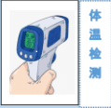
顺利通过进入面试资格审查点
身份证后四位核对区
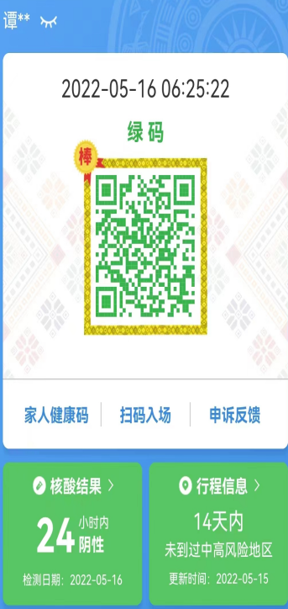
考生进入面试资格审查点核查流程图（如临时有变请以实际的为准）
第二步检测点：“三码和身份证后四位联查”
居住所在县（市、区、旗）14天内无本土疫情发生的考生
考生提前注册“智桂通”微信小程序，在进入考点前打开里面的“亮码”，并点开左上角姓名旁边的按钮，使“健康码、行程码、核酸检测结果和证件号码后四位同屏显示，保持到进场结束（注意设置好屏幕自动关闭时间）。
如图

第一步检测点
健康码显示区

48小时核酸显示区
（第一类考生）

14天行程显示区
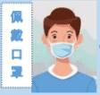

第二步检测点：同步检测（人数较少）
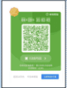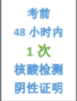
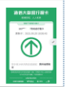
顺利通过进入面试资格审查点
第二类考生在完成第一步检测基础上，按照第一类考生检测流程同时检测所有项目
先进行体温检测，再核查面试资格审查前7天抵桂落实“三天”两检情况。提供“三天两检”证明

居住所在县（市、区、旗）14天内有本土疫情发生的考生

第一步检测点
无法提供电子版核查的考生提前准备好纸质材料
（第二类考生）

